**机密**  文档编号：

# 盾构信息管理系统（三期）系统日报表微信推送功能开发需求

**广州轨道交通建设监理有限公司**

**2017年3月**

## 文档修改记录

|  |  |  |  |  |
| --- | --- | --- | --- | --- |
| 版本 | 修订人 | 修订说明 |  | 发布日期 |
| 1.0 | 邱文军 | 初稿 |  | 2017.03.30 |

# 需求描述

用户可通过微信公众号收到自动推送或手动推送的施工日报，当设置为手动推送时，推送内容产生后，由拥有审核权限的人审核后点击发送推出，设置为自动推送时，到时间点(可设置,注意排除不合理的时间范围(比如必须在日报时间范围后))自动推送给目标用户

已知问题:

1. 需要明确 “一天” 的范围，即可设置某个时间段为产生日报的“一天”，日报以此为依据推送，每个项目都可以灵活设置此参数，当设置好时间范围后，假如某一环作业时间刚好跨越开头或者结尾时间点，会出现到底这一环是否属于此次日报的问题，此处要可设置，目前采用的是：以每环完工时间点是否在设置的时间范围内为标准来判断该环是否为日报统计对象。
2. 要针对不同的用户推送不同的内容  
   系统可依据不同的用户权限推送不同内容，主要是区分不同的盾构机，当前权限为选择对应的盾构机。（后期可能考虑同一个盾构机针对不同用户推送不同内容的功能，开发时保留此开发接口，当前不做要求）
3. 日报中涉及到一些人工填报数据，如 “盾尾间隙”，“沉降数据”，考虑到在实际中存在无法及时上传数据而后期补传的情况，请在上传数据的时候请录入数据填报日期，和数据发生日期（数据是属于哪个时间段的），当日报产生时无相关数据则显示无数据。（允许补传是为了后期档案完整）。
4. 推送格式如下：  
   xx城市xx线xx标【xx—xx】区间施工日报表  
   日期：xxxx年x月x日  
   当天掘进xx环，累计xxx环。  
   切口压力xxbar(A0004)轴线压力xxbar(A0012)。  
   班末测量参数（每天的最后一个值）：  
   （1）、盾尾间隙(盾尾间隙值上下左右)；  
   （2）、盾构前点坐标（X（J0002），Y（J0003））；  
   （3）、盾构后点坐标（X（J0008），Y（J0009））；  
   （4）、水平趋势（J0026）；  
   （5）垂直趋势（J0027）；  
   （6）滚动角（J0011）；  
   （7）俯仰角（J0012）。  
   班末盾构刀盘对应的最近地面沉降监测点（可以直接从系统中截图或自动生成）：  
   （1）累计沉降值（取当天最后时刻盾构机前30米,后50米范围的沉降点最大值，下图中纵坐标表示刀盘面，其前后（30-50米范围）的沉降点绘制如下：）  
   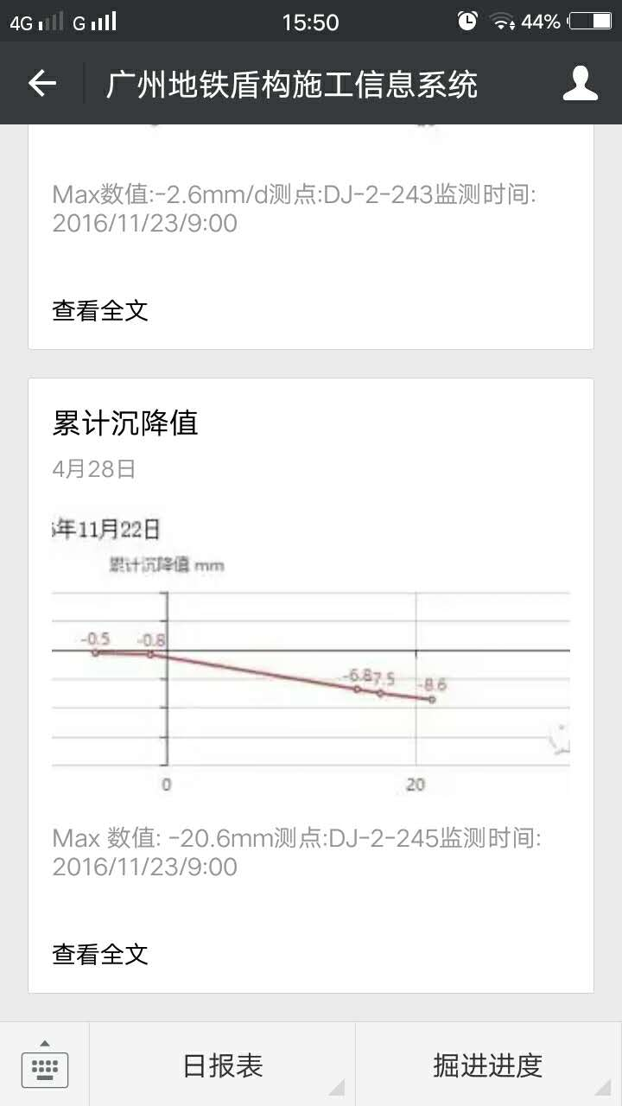  
   （2）沉降速率（前30米,后50米,取最大），取数方法类同累计沉降值：  
   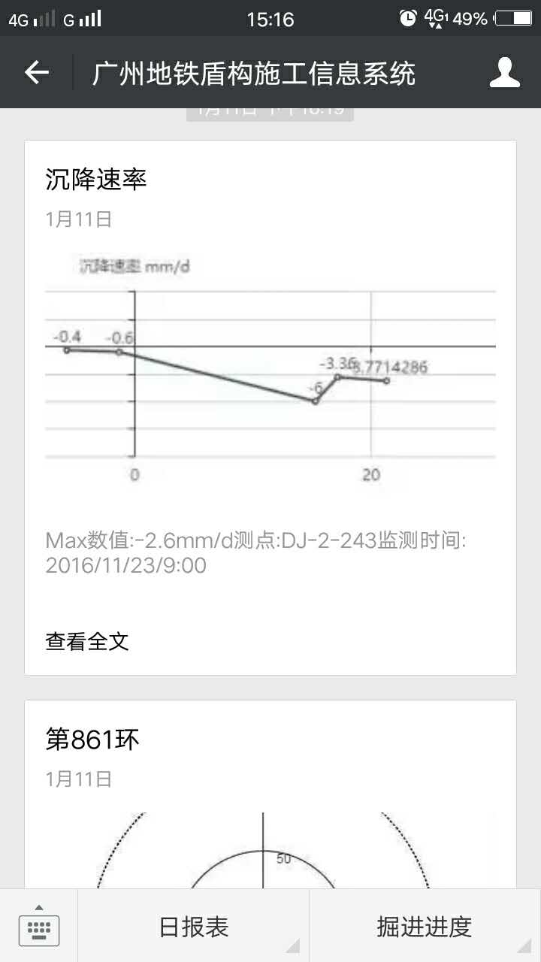

然后推送“当天” 范围内单环信息（分泥水和土压，下图为土压）如下：  
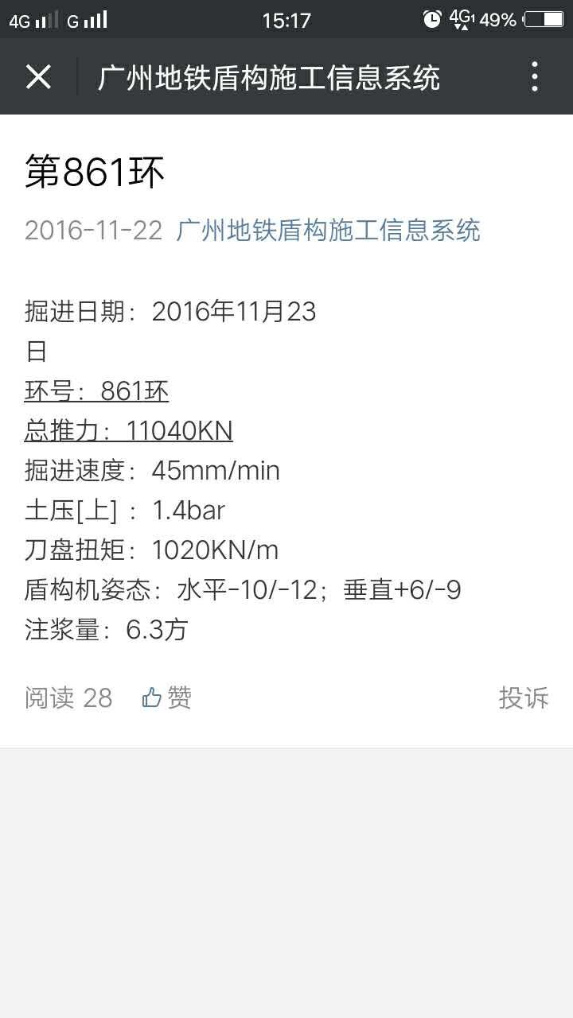  
其中 总推力（B0006），掘进速度（B0001），土压[上]（A0004），刀盘扭矩（B0004） 为单环掘进开始到掘进完成的平均值， 盾构机姿态为掘进完成时姿态（前水平J0020、后水平J0024、前垂直J0021、后垂直J0025）， 注浆量（D0023）为单环掘进开始到掘进完成的总量

# 开发数据

总结信息:

|  |  |  |
| --- | --- | --- |
| 数据名 | 来源 | 备注 |
| 标段信息 | 系统生成 |  |
| 监测日期 | 系统生成 |  |
| 掘进环数 | 系统生成 |  |
| 累计环数 | 系统生成 |  |
| 切口压力（土压力） | 采集 | 取班末测量数据 |
| 轴线压力 | 采集 | 取班末测量数据 |
| 盾尾间隙 | 上传 | 取班末数据 |
| 盾构前点坐标（X，Y） | 采集 | 取班末测量数据 |
| 盾构后点坐标（X，Y） | 采集 | 取班末测量数据 |
| 水平趋势 | 采集 | 取班末测量数据 |
| 垂直趋势 | 采集 | 取班末测量数据 |
| 滚动角 | 采集 | 取班末测量数据 |
| 俯仰角 | 采集 | 取班末测量数据 |
| 累计沉降值 | 上传 | 看上面说明 |
| 沉降速率 | 通过上传数据计算 | 看上面说明 |

单环信息:

分为土压模式及泥水模式

|  |  |  |
| --- | --- | --- |
| 数据名 | 来源 | 备注 |
| 掘进日期 | 系统生成 |  |
| 环号 | 系统生成 |  |
| 总推力 | 采集 | 掘进状态单环平均值 |
| 掘进速度 | 采集 | 掘进状态单环平均值 |
| 土压[上] | 采集 | 掘进状态单环平均值 |
| 刀盘扭矩 | 采集 | 掘进状态单环平均值 |
| 盾构机姿态 | 采集 | 单环掘进完成时 |
| 注浆量 | 采集 | 单环总量 |

土压模式：

泥水模式：

|  |  |  |
| --- | --- | --- |
| 数据名 | 来源 | 备注 |
| 掘进日期 | 系统生成 |  |
| 环号 | 系统生成 |  |
| 总推力 | 采集 | 掘进状态单环平均值 |
| 掘进速度 | 采集 | 掘进状态单环平均值 |
| 切口水压[上](A0004) | 采集 | 掘进状态单环平均值 |
| 进浆管路管道压力(R0025) | 采集 | 掘进状态单环平均值 |
| 排浆泵出口压力(R0004) | 采集 | 掘进状态单环平均值 |
| 进浆管流量(R0026) | 采集 | 掘进状态单环平均值 |
| 排浆管流量(R0028) | 采集 | 掘进状态单环平均值 |
| 刀盘扭矩 | 采集 | 掘进状态单环平均值 |
| 盾构机姿态 | 采集 | 单环掘进完成时 |
| 注浆量 | 采集 | 单环总量 |